Hans Weitzel Außenecke SLT
Hans Weitzel

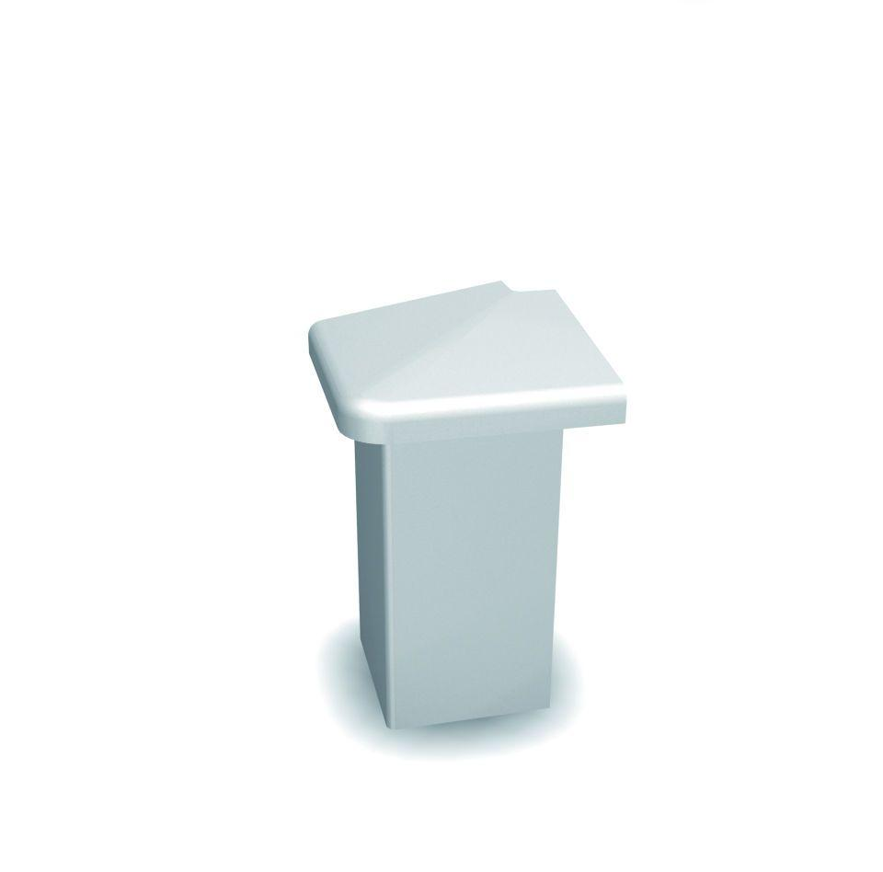Eigenschaften
GTIN:
4022023212617
HAN:
2282
Farbton
weiß
Profilart
Außeneckprofil
Profilform
Eckprofil
Werkstoff
Polystyrol (PS)
Höhe (mm)
89,00
Länge (mm)
70,00
Tiefe (mm)
81,00
Befestigung
gesteckt
Brandverhalten
B2
max. Betriebstemperatur (°C)
90,00

